**友好区农村生活污水治理专项规划（2020-2030）**

**友好区人民政府**

**二0二0年六月**

***第一部分 说明书***

友好区农村生活污水治理专项规划（2020-2030）

目录

第一章 总论 1

1.1规划目的及背景 1

1.2规划指导思想 1

1.3规划原则 1

1.4规划依据 1

1.5规划范围 2

1.6规划期限 3

1.7规划目标 3

第二章 区域概况 4

2.1自然条件 4

2.2社会经济状况 5

2.3生态环境保护状况 6

2.4重点村庄统计 9

第三章 污染源分析 10

3.1用水及排水体制 10

3.2水质水量预测 10

第四章 规划方案 12

4.1治理模式选取 12

4.2污水资源化利用 12

4.3出水执行标准 13

第五章 工程内容 14

5.1工程内容 14

5.2工程量 14

第六章 分期建设规划 15

6.1概述 15

6.2分期建设规划 15

第七章 投资估算 16

7.1编制依据 16

7.2近期投资估算 16

第八章 运维管理 17

8.1运行机构 17

8.2运行模式 17

8.3组织机构 17

8.4责任分工 17

8.5运营维护 17

第九章 效益分析 18

9.1环境效益 18

9.2社会效益 18

9.3经济效益 18

第十章 保障措施 19

附件一：友好区行政区划图 22

附件二：友好区生态敏感区划图 23

附件三：友好区农村污水处理设施规划总图 24

附件四：统计表 25

附件五：规划调整说明 25

第一章 总论

### 1.1规划目的及背景

中央农办、农业农村部、生态环境部、住房城乡建设部、水利部、科技部、国家发展改革委、财政部、银保监会等九部门联合印发了《关于推进农村生活污水治理的指导意见》。《意见》提出，到2020年东部地区、中西部城市近郊区等有基础、有条件的地区，农村生活污水治理率明显提高，村庄内污水横流、乱排乱放情况基本消除，运维管护机制基本建立；中西部有较好基础、基本具备条件的地区，农村生活污水乱排乱放得到有效管控，治理初见成效；地处偏远、经济欠发达等地区，农村生活污水乱排乱放现象明显减少。

为加快推进全省农村生活污水治理工作，改善农村人居环境，黑龙江省生态环境厅发布《关于加强全省农村生活污水治理的实施意见》。到2025年，城市近郊、改厕率高、经济基础条件好的地区，农村生活污水治理率明显提高；地处偏远、经济欠发达的地区，农村生活污水乱排乱放现象得到有效管控。

### 1.2规划指导思想

党中央、国务院高度重视农村生活污水治理工作，2018年1月发布《中共中央 国务院关于实施乡村振兴战略的意见》，2018年2月中共中央办公厅 国务院办公厅印发《农村人居环境整治三年行动方案》重点任务之一是：“梯次推进农村生活污水治理。根据农村不同区位条件、村庄人口聚集程度、污水产生规模，因地制宜采用污染治理与资源利用相结合、工程措施与生态措施相结合、集中与分散相结合的建设模式和处理工艺。”

黑龙江省省委、黑龙江省人民政府2018年8月发布了《黑龙江省农村人居环境整治三年行动实施方案（2018-2020年）》，该方案中要求：“推进农村生活污水治理，加强农村生活污水排放管控和分类处理”。

同时，国务院于2015年4月发布了《水污染防治行动计划》，该计划中提出：加快农村环境综合整治。以县级行政区域为单元，实行农村污水处理统一规划、统一建设、统一管理，有条件的地区积极推进城镇污水处理设施和服务向农村延伸。

为进一步贯彻落实习近平生态文明思想，按照国务院《水污染防治行动计划》、党中央 国务院《农村人居环境整治三年行动方案》及省委省政府相关工作要求，结合友好区实际情况，根据《黑龙江省县域农村生活污水治理专项规划编制纲要（黑环发〔2019〕154 号）》编制《友好区农村生活污水治理专项规划（2020-2030）》，以指导全区范围内农村生活污水治理工作。

### 1.3规划原则

1、科学规划、统筹安排；

2、因地制宜、利用为主；

3、突出重点、梯次推进；

4、建管并重、长期运行；

5、经济实用、易于推广；

6、政府主导、社会参与。

### 1.4规划依据

### 1.4.1有关法律法规、政策

1．《水污染防治行动计划》（国发〔2015〕17 号）

2．《“十三五”全国城镇污水处理及再生利用设施建设规划》（发改环资〔2016〕2849 号）

3．《中共中央、国务院关于全面加强生态环境保护坚决打好污染防治攻坚战的意见》（中发〔2018〕17 号）

4．中共黑龙江省委办公厅黑龙江省人民政府办公厅关于印发《黑龙江省农村人居环境整治三年行动实施方案（2018－2020 年）》的通知（2018 年8 月7 日）

5．《黑龙江省人民政府关于印发黑龙江省水污染防治工作方案的通知》（黑政发〔2016〕3号）

6．《中华人民共和国城乡规划法》（2008 年1 月1 日起施行 2015 年修改）

7．《中华人民共和国水法》（2002 年10 月1 日起施行 2016 年修改）

8．《中华人民共和国环境保护法》（2015 年1 月1 日起施行）

9．《中华人民共和国水污染防治法》（2018 年1 月1 日起施行）

10.《农村环境整治实施方案》（试行）（土壤函〔2020〕7 号）

11.《关于加强全省农村生活污水治理的实施意见》

### 1.4.2 技术规范及标准

1．《城市给水工程规划规范》（GB 50282-2016）

2．《城市排水工程规划规范》（GB 50318-2017）

3．《镇（乡）村给水工程规划规范》（CJJ/T246-2016）

4．《村镇供水工程技术规范》（SL310-2004）

5．《镇（乡）村给水工程技术规范》（CJJ123-2008）

6．《镇（乡）村排水工程技术规范》（CJJ124-2008）

7．《小城镇污水处理工程建设标准》（建标148-2010）

8．《地表水环境质量标准》（GB 3838-2002）

9．《室外排水设计规范》（GB 50014-2006，2016 年版）

10．《污水综合排放标准》（GB 8978-1996）

11．《污水排入城镇下水道水质标准》（GB/T 31962-2015）

12．《城镇污水处理厂污染物排放标准》（GB 18918-2002）

13．《城市污水处理工程项目建设标准》（ZBBZH/CW）

14．《关于加强城镇污水处理厂污泥污染防治工作的通知》（环境保护部环办[2010]157 号）

15．《城市生活垃圾处理和给水与污水处理工程项目建设用地指标》（建标[2005]157号）

16．《农村生活污水处理工程技术标准》（GB/T51347-2019）

17.《农田灌溉水质标准》（GB5084-2005）

18.《粪便无害化卫生要求》（GB7959-2012）

19.《农村生活污水处理导则》（GB/T37071-2018）

20.《农村生活污水处理设施污染物排放标准》（DB23/T2456-2019）

21.《全国县域农村生活污水治理专项规划编制指南》（2019年5月）

22．《黑龙江省县域农村生活污水治理专项规划编制纲要（黑环发〔2019〕154 号）》

### 1.4.3 相关规划

1．《黑龙江省生态环境保护“十三五”规划》（黑政发〔2016〕47 号）

2．黑龙江省住建厅、发改委关于印发《黑龙江省城镇污水处理设施建设“十三五”规划》的通知（黑发改环资〔2018〕86 号）

3．黑龙江省伊春市城市总体规划

### 1.4.4 其他资料

1．《黑龙江省伊春市友好区地下水饮用水水源保护区划分技术报告》

2．《重点流域水污染防治规划黑龙江省实施方案（2018-2020年）》

3．《中华人民共和国生态环境部办公厅关于答复全国集中式饮用水水源地环境保护专项行动有关问题的函》环办环监函【2018】767号文件

### 1.5规划范围

本次规划的范围为友好区的行政管辖区域，结合友好区村庄布局及相关发展规划的现状，针对友好区行政管辖区域的村庄划定近期规划范围及远期规划范围，其中：

近期规划范围：有县级以上饮用水水源地保护区、自然保护区、风景名胜区内的村庄，旅游景区及周边的村庄，乡镇1000人以上水源地1km范围内的村庄，重点流域（乌裕尔河、阿什河、呼兰河、肇兰新河、倭肯河、穆棱河、拉林河和讷谟尔河）沿岸1km范围内的村庄，城乡结合部可就近纳管（3km范围内）的村庄，改成水冲式厕所的村庄，人口较为集中、具备产业支撑的村庄，发展农家乐、民宿等乡村旅游的村庄，水体发生黑臭以及水质需要改善控制单元内的村庄，在上述村庄中选取部分重点村屯；

远期规划范围：远期覆盖区域内全部村庄的生活污水。

### 1.6规划期限

近期 2020-2024年

远期 2025-2030年

### 1.7规划目标

贯彻落实科学发展观，稳步推进新农村建设，提高农村生活污水的收集治理率，实现友好区农村地区水环境的基本改善，全面解决农村生活污水治理问题，改善农村人居环境，提升农村居民生活质量。

其中自建污水处理设施村屯满足《农村生活污水处理设施水污染物排放标准》要求，进厂集中处理的出水水质满足相应接管标准。

——至2024年底，完成9个村整村污水治理设施建设工作，实现农村生活污水处理率100%。

表1-1 规划目标

|  |  |
| --- | --- |
| 规划指标 | 近期目标 |
| 农村生活污水治理的村庄数 | 9 |
| 农村生活污水治理的村庄覆盖率 | 100% |
| 农村生活污水治理的农户数 | 385 |
| 农村生活污水治理的农户覆盖率 | 100% |
| 污水处理设施排放达标率 | 100% |
| 污水有效管控率 | 55.5% |

第二章 区域概况

### 2.1自然条件

### 2.1.1地理位置

友好区（局）地处小兴安岭中段，位于黑龙江省伊春市政府所在地北部16公里处，横跨小兴安岭南北两坡。地理坐标东经120°07'40"至128°55'53"，北纬47°45'56"至48°33'25"。友好区（局）东西横跨52公里，南北纵越88公里。东部与五营、上甘岭区（局）相邻，南部与伊春区、乌马河区（局），翠峦区（局）接壤，西部与逊克县（沾河林业局），绥棱县（绥棱林业局）为邻；北部与逊克县和五营、上甘岭区（局）毗邻。

### 2.1.2地形地貌

友好区（局）属于低山丘陵地带。坡度平均在100至140之间，局部地区最大坡度可达350至400，岗脊较宽平。海拔高度介于228至795米之间，平均海拔高度450米左右。小兴安岭主脉在境内北部沿东西方向通过，友好区（局）全境地形中间高，南北低，形成南北两坡。南坡是北高南低，属于汤旺河流域，占全区总面积的70%；北坡是南高北低，属于黑龙江流域，占总面积的30%。整个轮廓南北长，为86公里，东西窄，最宽处为59公里，最窄处仅有20公里，周长365.5公里。

友好区（局）境内山峦是由小兴安岭山脉及其延伸的14条支脉以及532条余脉所构成。山脉总延伸长度达1951公里之多。大小山峰1030座。

### 2.1.3水文条件

小兴安岭主脉横贯于全区偏北的位置，使区内形成两大水系，即向南最终汇入松花江的汤旺河水系、向北最终汇入黑龙江的沾河水系，前者主要为友好河、双子河，它们是汤旺河的较大的支流之一。友好河(上游为东友好河、西友好河两大支流)、双子河（上游为东卡尔太河、西卡尔太河、石头河、罗圈河、鸡爪河、西双子河等支流）两条河流的总流域面积为2032平方公里，其中友好河流域面积略大。后者在区内主要为东都鲁河、西都鲁河，两河流域面积约为776平方公里。全区河流总长为663公里，河网密度为23.6公里/平方公里。全区平均径流深一般在300毫米左右。

两条河流的径流量受季节的气候影响较大，在枯水期，由于冰冻，河流少数年份出现断流，据长春给排水设计院的资料枯水期流量小于0．1升／秒的时间大约为30天。河流水位受径流量的控制，变化幅度较大，在丰水期与平水期，水位较高，河流直接补给第四系潜水，而在枯水期河流水位降低，地下潜水又反补地表河流，这种地表水与地下水的水力联系是山区河流(尤其在主干河流上游)与山区潜水之间所特一。因其第四系松散沉积层分布范围的局限，该地下水径流途径较短。第四系河漫滩和河床堆积的圆砾层是本区第四系孔隙潜水的主要含水层，该层在测区分布相对较为稳定，厚度变化不大，含水层埋深较小，地下水位可以作为其顶板，其底板埋深5.20至8.30米，含水层厚度2.90至4.70米，平均厚度3.50米，根据试样颗粒分析结果，其孔隙度较大，给水度高，含水层富水性较强。该区第四系孔隙潜水的天然水力坡度较小，一般在2‰以内，地下水流向为北西向南东方向，与地表河流流向基本一致。

友好区地处汤旺河上游，辖区内水资源丰富，流经友好河的河流可以分为两大系，总的说来水质较好，质量等级多为Ⅰ、Ⅱ类水体，其中友好河、双子河下游入口流经处流经区址，流长约为4公里，友好区内生产、生活污染严重，区域的水质铁、锰、氨氮等超标，水质质量等级为Ⅳ类水体。

### 2.1.4气候特征

林区地处温带大陆性湿润季风气候区，受太平洋海洋气团暖流和西伯利亚寒流双重影响，常年气温变化较大，冬季寒冷干旱而漫长，夏季炎热多雨而短暂，春秋气温变化明显，年平均气温在0.4℃，一月份平均气温为-23℃，七月份平均气温为20℃，大于10℃年积温为2162℃。

受区域气候条件的影响，本地区雨季比较集中，多在七、八月份，据气象资料，历年最大降水量为897.8毫米。多年平均降水量为630毫米，年平均蒸发量为1038毫米。

本区历年最大降水日数为171天，降水量全年多出现两次高峰，一是四、五月份汛期冰雪融化所至，一是七、八月份降雨所至，七、八月份降水占全年降水量的65%以上。其枯水期与平水期时间延续较长，其枯水期多在1—4月份之间。全年共6个月封冻期，年最大冻层在2.5米以上。

### 2.1.5自然资源

友好区内矿产资源丰富，品种有铁、铜、铅、锌、钼、钨、锡、铟、铋、汞、镉等，非金属矿产有硅、硒等，还有煤、云母、石墨、石灰石、大理石、耐火土、陶瓷土等。其中铁矿分布广，储量多，成为该区矿产资源之首。目前，已开发和生产的有翠北铁矿、对青铁矿，密林铁矿和半拉青山铁矿等。

友好区森林植被属于长白山植物区系的小兴安岭亚区，原始顶级群落是红松阔叶混交林，但由于长期采伐及诸多破坏因素的影响，使原生植被不复存在，现有林木分类主要为次生林：南坡多为阔叶红松林、落叶松人工林以及天然阔叶混交林；北坡有落叶松、白桦为主并有少部分针阔混交林。以上植被按垂直分布可划分两个带即：以红松为优势的针叶。林或针阔叶混交林，分布在海拔400—500米的山腹和岗脊上；针阔叶混交林多分布在山坡的下部，阔叶林多属于过伐林分类型。下木主要有榛柴、刺五加等。地被植物则是塔头苔草、蕨类等。

友好区在动物地理区划上属于古北界、东北区长白山亚区。本区共有兽类6目16科43种；鸟类17目45科206种；两栖类2目5科9种；爬行类3目4科10种；鱼类4目8科22种。另外，据初步调查统计有昆虫类动物250余种。野生动物资源仅国家一、二级保护动物就有40余种，一级保护动物有紫貂、原麝等，二级保护动物有马鹿、黑熊、花尾榛鸡、狍子、獾子、山狸、野猪、东北兔、猞猁、水獭等。另有一级保护鸟类6种，二级保护鸟类34种之多。

友好区植物地理区划属于长白山植物区系（满洲）小兴安岭亚区。红松针阔叶混交林是该区的顶级群落。但由于多次反复采伐，原生植被已残存不多，现主要是天然次生林类型有针阔也混交林、落叶松林、阔叶混交林、杨华林、针叶林和柞树林等。本林区有苔类植物20科59种，藓类植物29科138种。种子植物88科650种，本林区种类多、分布广的优势科植物主要有菊科、毛莨科、蔷薇科、莎草科、禾木科、百合科、杨柳科、松科等。友好区林下野生植物资源种类繁多，其中药用植物44种，蕴藏较多的主要有黄芪、党参、五味子、刺五加、三颗针等；山野菜类6种即蕨菜、猴腿、刺嫩芽、山韭菜、山菠菜、山白菜等；实用果类7种即越橘、猕猴桃、刺梅、草莓、托盘、山葡萄、蓝果、山丁子等；柳编类1种；食用菌类有 木耳、猴头菇、棒蘑、元蘑、榆黄蘑等，此外还有多种药用菌类。

### 2.2社会经济状况

### 2.2.1行政区划分

2019年7月13日，伊春市召开动员大会，宣读《国务院关于同意黑龙江省调整伊春市部分行政区划的批复》，新设立友好区。友好区辖1个镇，3个街道。

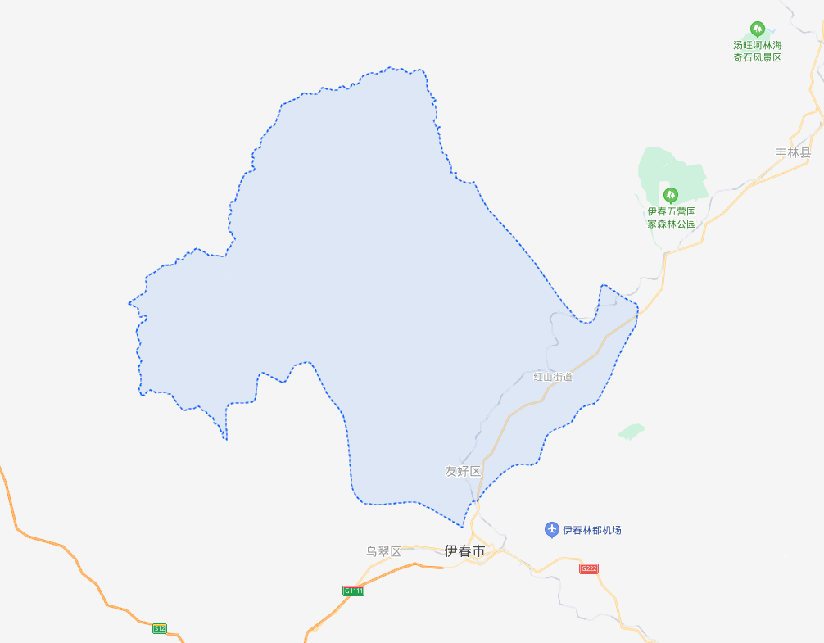

图2-1 友好区区域地图

### 2.2.2 村庄人口分布概况

友好区农村常住人口总计587人，204户。

表2-1 友好区农村人口统计表表

|  |  |  |  |  |  |  |
| --- | --- | --- | --- | --- | --- | --- |
| 序号 | 行政村 | 自然屯 | 户籍户数 | 户籍人数 | 常住户数 | 常住人口数 |
| 1 | 青山村 | 1队 | 30 | 70 | 27 | 70 |
| 2 | 青山村 | 2队 | 76 | 150 | 150 | 150 |
| 3 | 青山村 | 3队 | 32 | 74 | 74 | 74 |
| 4 | 爱国村 | 1队 | 16 | 35 | 16 | 35 |
| 5 | 爱国村 | 2队 | 46 | 110 | 46 | 110 |
| 6 | 曙光村 | 1队 | 46 | 48 | 17 | 48 |
| 7 | 曙光村 | 2队 | 74 | 117 | 39 | 112 |
| 8 | 曙光村 | 3队 | 39 | 62 | 16 | 58 |
| 9 | 曙光村 | 4队 | 32 | 67 | 15 | 68 |

### 2.2.3 社会经济发展概况

2018年初以来，紧紧围绕区委、区政府的决策部署，坚持稳中求进，积极探索营商环境建设新思路、新方法，抢抓机遇、先行先试、补齐短板，以提高发展质量和效益为中心，全力做好“稳增长、转方式、促改革、惠民生”的各项工作，促进经济运行稳中向好持续发展。

（一） 主要经济指标运行情况

1、国民经济稳中向好。全区地区生产总值完成11.4亿元，同比增长6.1%。其中：第一产业同比增长6.6%。第二产业同比下降3.2%，第三产业同比增长6.6%。社会消费品零售总额完成5.9亿元，同比增长8.1%。

2、农业经济稳定增长。推动农业发展挖潜力、提质量、增效益，不断深化农业供给侧结构性改革，加大对现有农产品加工企业的扶持服务力度，目前，全区规上农产品加工企业4户。2018年，“全国农村一二三产业融合发展先导区”获得农业农村部批复。

3、工业经济运行下滑。 今年，受环保和“去产能”政策因素影响，黑龙江翔宇实业有限责任公司的注销及嘉兴热电厂的供热资产和经营权移交华能，导致规上工业增速下降。

4、固定资产投资加快。固定资产投资增长20.6%。重点推进项目14个，完成投资3亿元，开复工率100%，其中：民生项目5个，投资1.64亿元，占完成投资的54.7%；工业加工项目3个，投资0.67亿元，占完成投资的22.3%；种、养殖业项目5个，投资0.64亿元，占完成投资的21.3%； 旅游项目1个，投资0.05亿元，占完成投资的1.7%。

推进市级重点产业项目1个，总投资1.1亿元，完成年度计划100%。

5、财税收入稳固提升。地方公共财政预算收入完成3,552万元，完成年初计划122%。

6、金融存贷款稳定增长。金融机构各项存款余额26.2亿元，同比增长7.7%；各项贷款余额0.34亿元，同比增长26.8%。

### 2.3生态环境保护状况

### 2.3.1饮用水水源

目前，友好区水源地保护区范围正在调整中，调整工作正在进行，预计12月份完成调整。调整后，无村庄位于饮用水水源地保护区范围内。

### 2.3.1.1加工厂水源地

①一级保护区

根据《黑龙江省伊春市友好区双子河右侧水源地水文地质勘察报告》，加工厂水源地利用的是砂砾石孔隙潜水，按照《规范》，保护区半径计算公式采用《规范》提供的孔隙水潜水型水源保护区的划分方法中“中小型水源地保护区划分”计算的经验公式。计算结果大于砂砾石一级保护区半径下限值，确定一级保护区半径为295米。同时依据河流型水源地的划分方法划定一级保护区，加工厂水源地一级保护区水域范围为从SJ1水井对应的双子河断面上溯1.0公里，下游边界为SJ3水井对应的双子河断面下游100米处，水域宽度为提防内双子河五年一遇洪水所能淹没的区域；一级保护区陆域长度与水域等长，陆域宽度为双子河两岸堤防纵深100米。最终确定的加工厂水源地一级保护区为按照地下水水源地和河流型水源地两种划分方法确定范围的最大边界。

加工厂水源地一级保护区面积为1.521平方公里。

②二级保护区

加工厂水源地二级保护区上游边界定为中心林场上游，并包括中心林场。同时将此断面下位于双子河两岸的两条支流的集水区域划入二级保护区。因此，加工厂水源地二级保护区水域长度为一级保护区上游边界上溯9.1公里，下游边界为一级保护区下游边界下延200米。水域宽度为防洪堤内的水域。二级保护区陆域长度与水域等长，陆域宽度分为两部分：在友好区址内充分利用永久性标示标志保护区边界，在双子河北岸以城区内一条道路为边界；在双子河南岸由于有三条小的支流汇入，故以双子河流域分水岭为边界。在友好区址以外，由于有多条支流汇入双子河，且其河流长度较短，均小于10公里，同时考虑山区面源污染问题，故二级保护区以双子河流域分水岭为边界。

加工厂水源地二级保护区面积为128.361平方公里。

### 2.3.1.2友好水源地

①一级保护区

友好水源地利用的是砂砾石孔隙水和基岩裂隙水（1#、3#、6#、7#、8#水井），均属于潜水，按照《规范》，计算友好水源地取水井一级保护区的半径为265米。友好水源地孔隙潜水主要接受双子河水补给和大气降水，因此该水源地划分同样需依据河流型水源地的划分方法划定保护区。友好水源地一级保护区水域范围为从1#水井对应的双子河断面上溯1.0公里，下游边界为7#水井对应的双子河断面下游100米处；水域宽度为双子河五年一遇洪水淹没区域。一级保护区陆域长度与水域等长，陆域宽度为沿岸纵深与防洪堤的水平距离100米。友好水源地一级保护区为按照地下水水源地和河流型水源地两种划分方法确定范围的最大边界。

友好水源地一级保护区面积为1.544平方公里。

②二级保护区

采用河流型水源地的划分方法划定了友好水源地二级保护区。友好水源地二级保护区水域长度为一级保护区上游边界上溯5.4公里，下游边界为一级保护区下游边界下延200米。水域宽度为双子河防洪堤内的水域。二级保护区陆域长度与水域等长，二级保护区陆域宽度分两部分：在友好区址内充分利用永久性明显标示标志保护区边界，在双子河北岸以城区内道路为边界；在水源地南岸以双子河南岸一条沿河公路为边界，在水源地上游由于有三条小的支流汇入，故以双子河流域分水岭为边界。在友好区址以外二级保护区，由于有多条支流汇入双子河，且其河流长度较短，均小于10公里，故二级保护区以双子河流域分水岭为边界。

由于友好水源地二级保护区包含加工厂水源地整个一级保护区，故将该区域定为加工厂水源地一级保护区，友好水源地二级保护区不包括该区域。

友好水源地二级保护区面积为70.201平方公里。

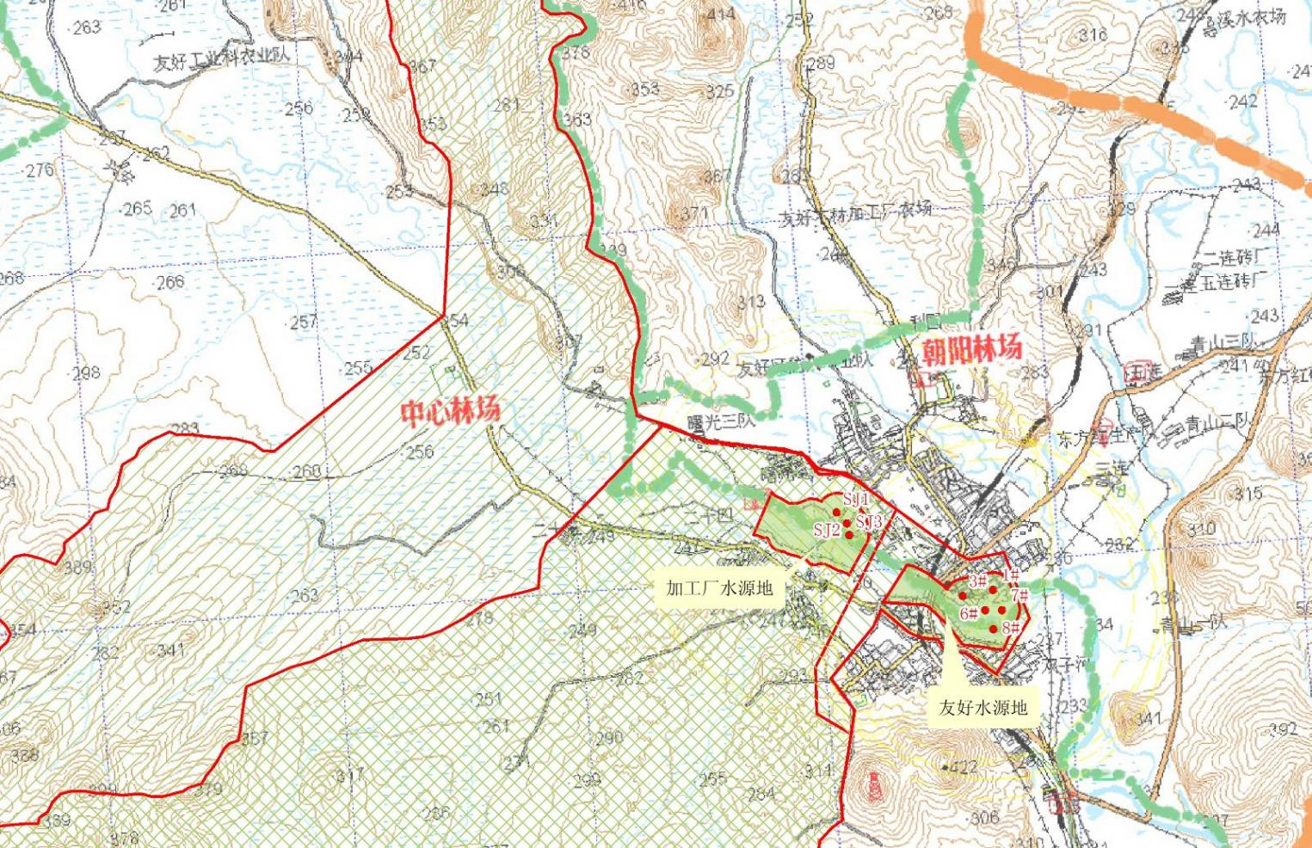

图2-2 黑龙江省伊春市友好区饮用水水源保护区划分图

### 2.3.2自然保护区

（1）黑龙江友好国家级自然保护区

黑龙江友好自然保护区位于素有“祖国林都、红松故乡”的黑龙江省伊春市境内，属内陆湿地和水域生态系统类型。主要保护对象为东北林区森林沼泽生态系统和珍稀野生动植物资源及其栖息地。

黑龙江友好自然保护区地处小兴安岭山脉中段，横跨小兴安岭主脉的南北两坡，地理坐标为东经128°10′15″—128°33′25″，北纬48°13′07″—48°33′15″。黑龙江友好国家级自然保护区共有高等植物836种，其中包括1亚种，23变种，3变型。其中苔藓植物56科，100属，183种，占保护区总科数的35.22%，占总属数的24.15%，占总种数的21.89%；蕨类植物41种，隶属于14科，26属，分别占保护区总种数的4.90%；占总科数的8.81%；占总属数的6.28%；种子植物（裸子和被子植物）612种，占总种数的73.21%，隶属于89科，288属，分别占保护区科、属的55.97%，69.57%。

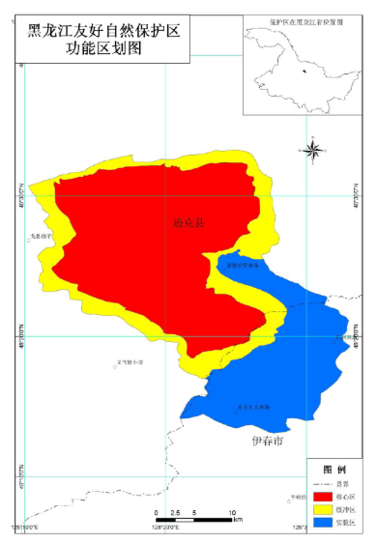

图2-3 黑龙江友好国家级自然保护区功能区划图

### 2.3.3水环境功能区划

根据黑龙江省水利厅 黑龙江省发展和改革委员会 黑龙江省环境保护厅关于转发《水利部 国家发展和改革委员会 环境保护部关于印发全国重要江河湖泊水功能区划（2011-2030年）的通知》的通知（黑水发[2012]359号）文件，友好区所在的区域设有一个二级水功能区，为汤旺河友好农业、工业用水区。所在一级水功能区为伊春河伊春市开发利用区，水系为松花江干流，河流为汤旺河，起始断面为上甘岭区，终止断面为伊春河汇入口，该二级水功能区水质目标为Ⅳ类水体。

### 2.3.4水环境现状

根据近三年对汤旺河断面进行检测的数据，该断面能够达到Ⅳ类水质要求。具体数见表2-2。

表2-2 近三年汤旺河断面检测数据 （mg/L）

|  |  |  |  |  |  |
| --- | --- | --- | --- | --- | --- |
|  | 化学需氧量 | 五日生化需氧量 | 氨氮 | 总磷 | 总氮 |
| 2017 | 28.00 | 6.50 | 0.42 | 0.01 | 0.97 |
| 2018 | 26.33 | 4.63 | 0.85 | 0.08 | 1.06 |
| 2019 | 16.67 | 3.53 | 0.62 | 0.03 | 1.63 |

图2-4 近三年汤旺河断面检测数据统计图

### 2.4重点村庄统计

根据友好区水源地以及自然保护区等环境敏感区地理位置，结合友好区村庄分布，友好区重点村庄见下表。

表2-3 友好区重点村庄统计表

|  |  |  |  |  |  |  |
| --- | --- | --- | --- | --- | --- | --- |
| 序号 | 行政村 | 自然屯 | 水源地1km范围内 | 自然保护区内村庄 | 城乡结合部3km范围内村庄 | 乡镇中心村 |
| 人口集中区 |
| 1 | 青山村 | 2队 |  |  |  | √ |
| 2 | 爱国村 | 2队 |  |  |  | √ |
| 3 | 曙光村 | 2队 |  |  |  | √ |

# 第三章 污染源分析

### 3.1用水及排水体制

### 3.1.1用水结构

目前友好区各农村用水由集中式饮用水水源供给，农村生活用水主要用于炊事、餐具洗涤、洗漱以及衣服洗涤等。

### 3.1.2排水情况

经现场走访，友好区各农村尚未建立雨污分流体制，各村屯雨水通过排水沟汇入周边地表水体，部分村屯已建设浆砌石排水沟用以收集雨水或雪融水。

### 3.1.3农户改厕普及情况

友好区乡村污水治理处于起步阶段，乡村基本没有污水处理设施。具体改厕情况见下表。

表3-1 友好区现状改厕统计表

|  |  |  |  |  |  |  |
| --- | --- | --- | --- | --- | --- | --- |
| 行政村 | 自然屯 | 户数（户） | 现状改厕 | | 计划改厕 | |
| 水冲厕改厕户数统计（户） | 占比（%） | 水冲厕改厕户数统计（户） | 占比（%） |
| 青山村 | 1队 | 30 | 3 | 10.00% | 17 | 56.67% |
| 青山村 | 2队 | 76 | 29 | 38.16% | 10 | 13.16% |
| 青山村 | 3队 | 32 | 5 | 15.63% | 10 | 31.25% |
| 爱国村 | 1队 | 16 | 7 | 43.75% | 11 | 68.75% |
| 爱国村 | 2队 | 46 | 15 | 32.61% | 11 | 23.91% |
| 曙光村 | 1队 | 33 | 1 | 3.03% | 8 | 24.24% |
| 曙光村 | 2队 | 76 | 9 | 11.84% | 8 | 10.53% |
| 曙光村 | 3队 | 38 | 5 | 13.16% | 3 | 7.89% |
| 曙光村 | 4队 | 42 | 6 | 14.29% | 2 | 4.76% |

### 3.1.4农村生活污水处理设施建设和运行现状

目前，友好区大村屯建设地面硬化排水沟，用以排放雨水，村民生活污水通过倾倒的方式排入排水沟。

目前存在以下几点问题：

（1）基础设施薄弱，生活污水处置不规范

目前友好区村屯均无生活污水管网、生活污水处置设施，村屯内居民大多将污水直接泼洒在地面或倾倒至排水沟，未经处理的生活污水自流到地势低洼的河流、池塘等地表水体中，严重污染水源，影响生态和人居环境。

（2）环保意识淡薄，水的资源化利用率不高

部分村一级干部和村民重视程度不够，认识不到农村生活污水污染与水源地保护的关联性及农村污水处理的重要性，因而对农村污水收集与处理不够积极。

大多村民未采用水的梯级利用、资源化利用等方式减少生活污水产生量，导致大量生活污水外排，污染环境。

（3）专项资金缺乏，工程实施进度缓慢

生活污水处理工程的建设、运行、维护等费用投入较高，需要大量的财政资金投入，而大部分行政村经济薄弱，财政补助有限，无法承担此项开支。随着物价、人工工资的飞涨，镇、村级政府无力承担生活污水收集处理工程的建设、运行的全部费用，导致全面开展农村生活污水收集治理难度较大。

### 3.2水质水量预测

### 3.2.1人口预测

根据《黑龙江省城镇污水处理设施布局规划（2019-2035）》人口预测部分，伊春市友好区近期人口增长率为-0.014，远期增长率为-0.012。

表3-2 友好区人口预测

|  |  |  |  |  |
| --- | --- | --- | --- | --- |
| 行政村 | 自然屯 | 现状常住人口/人 | 近期常住人口/人 | 远期常住人口/人 |
| 青山村 | 1队 | 70 | 65 | 61 |
| 青山村 | 2队 | 150 | 140 | 130 |
| 青山村 | 3队 | 74 | 69 | 64 |
| 爱国村 | 1队 | 35 | 33 | 30 |
| 爱国村 | 2队 | 110 | 102 | 95 |
| 曙光村 | 1队 | 48 | 45 | 42 |
| 曙光村 | 2队 | 112 | 104 | 97 |
| 曙光村 | 3队 | 58 | 54 | 50 |
| 曙光村 | 4队 | 68 | 63 | 59 |

### 3.2.2水量预测

### 3.2.2.1人均综合用水量指标

在供排水规划中，人均用水量指标的合理确定是预测水量的关键步骤，预测水量的方法主要有基于人口数量的用水量预测法、基于土地利用类型的用水量预测法以及生活用水、业用水分类预测的方法。

根据《农村生活污水处理工程技术标准》GB/T51347-2019中的推荐值：

（1）有水冲厕所，有淋浴设施的村庄，居民生活用水指标为100~180升/（人·日）；

（2）有水冲厕所，无淋浴设施的村庄，居民生活用水指标为60~120升/（人·日）；

（3）无水冲厕所，有淋浴设施的村庄，居民生活用水指标为50~80升/（人·日）；

（4）无水冲厕所，无淋浴设施的村庄，居民生活用水指标为40~60升/（人·日）。

结合友好区经济技术条件以及改厕情况，本次规划近期选取标准中的低值40升/（人·日），远期选取90升/（人·日）。

### 3.2.2.2人均综合污水指标

根据《农村生活污水处理工程技术标准》GB/T51347-2019，排放系数取用水量的40%~80%，结合友好区的具体条件，本次对于友好区的村庄排放系数选取为80%。

### 3.2.2.3污水量预测

根据友好区各村庄的发展现状，分类确定用水定额及排水定额，结合村庄人口情况，最终预测出友好区不同阶段用水及污水情况，预测结果见表3-3。

**表3-3 友好区各村庄用水预测情况**

|  |  |  |  |  |  |  |  |
| --- | --- | --- | --- | --- | --- | --- | --- |
| 行政村 | 自然屯 | 现状用水量m3/d | 近期用水量m3/d | 远期用水量m3/d | 现状排水量m3/d | 近期排水量m3/d | 远期排水量m3/d |
| 青山村 | 1队 | 2.80 | 5.86 | 5.45 | 2.24 | 4.69 | 4.36 |
| 青山村 | 2队 | 6.00 | 12.56 | 11.69 | 4.80 | 10.05 | 9.35 |
| 青山村 | 3队 | 2.96 | 6.20 | 5.77 | 2.37 | 4.96 | 4.61 |
| 爱国村 | 1队 | 1.40 | 2.93 | 2.73 | 1.12 | 2.34 | 2.18 |
| 爱国村 | 2队 | 4.40 | 9.21 | 8.57 | 3.52 | 7.37 | 6.86 |
| 曙光村 | 1队 | 1.92 | 4.02 | 3.74 | 1.54 | 3.22 | 2.99 |
| 曙光村 | 2队 | 4.48 | 9.38 | 8.73 | 3.58 | 7.50 | 6.98 |
| 曙光村 | 3队 | 2.32 | 4.86 | 4.52 | 1.86 | 3.89 | 3.62 |
| 曙光村 | 4队 | 2.72 | 5.69 | 5.30 | 2.18 | 4.56 | 4.24 |

### 3.2.3水质预测

友好区各村屯以农业生产活动及外出务工为主，产业单一，商贸不发达，生活污水相对简单，污水中的污染物主要成分为COD、SS、TN、TP、NH3等指标，如不加处理，直接排入水体就会污染水体水质，破坏水体的生态平衡，造成水体的严重污染。

根据《农村生活污水处理工程技术标准》GB/T51347-2019，农村居民生活污水水质参考值见表3-4。

表3-4 农村居民生活污水水质参考值 单位：mg/L

|  |  |  |  |  |  |  |
| --- | --- | --- | --- | --- | --- | --- |
| 主要指标 | COD | 氨氮 | BOD5 | TN | TP | SS |
| 建议取值范围 | 150~400 | 20~40 | 100~200 | 20~50 | 2.0~7.0 | 100~200 |

本次COD取值300mg/L，氨氮取值30mg/L，BOD5取值150mg/L，TN取值40mg/L，TP取值4mg/L。结合预测污水量友好区农村生活污水污染负荷见表3-5。

表3-5 友好区农村生活污水污染负荷统计表 单位：t/a

|  |  |  |  |
| --- | --- | --- | --- |
| 项目 | 现状 | 近期 | 远期 |
| COD | 2.54 | 5.32 | 4.95 |
| BOD5 | 1.27 | 2.66 | 2.47 |
| SS | 1.27 | 2.66 | 2.47 |
| 总氮（TN） | 0.34 | 0.71 | 0.66 |
| 氨氮（NH3 -N） | 0.25 | 0.53 | 0.49 |
| 总磷（TP） | 0.03 | 0.07 | 0.07 |

第四章 规划方案

### 4.1治理模式选取

### 4.1.1治理模式

遵循因地制宜，注重实效，回用优先的原则，鼓励优先实行土地消纳和有效管控，采用污染治理与资源利用相结合、工程措施与生态措施相结合、集中与分散相结合的建设模式和处理工艺。

治理模式选择要因村制宜，应依据村庄的现有情况、本地习俗及其经济和社会条件，采取多元化的污水治理模式。对于位于环境敏感区或重点流域沿岸的村庄，应优先选择深度处理工艺。对于靠近城镇或距离城镇污水管网较近的村庄，应优先考虑管网对接。对于住户较为集中的村庄，可采用村组处理方式，距将较近的村庄或乡镇可共享处理设施。对于住户较为分散的村庄，可采用分户处理或有效管控处置方式。本次规划推荐的处理模式有以下几种：

1、纳管模式

将距离市政污水管网较近（一般3公里以内），且具备施工条件的镇区，社区，农村生活污水接入市政管网统一治理，即区域内所有生活污水经污水管道集中收集后，统一接入邻近市政污水管网，利用城镇污水处理厂统一治理。

2、集中式治理模式

将农户产生的污水进行收集，通过管网输送至集中式污水治理设施，通过单村或联村集中建设的污水处理设施处理后回用或外排至水环境。

3、分散治理模式

指村民委员会（建制村）辖区内，采用的设计处理能力小于20吨/日的污水处理，其中包括化粪池（二格及以上）+尾水还田等有效管控的设施。

4、有效管控模式

指村民委员会（建制村）辖区内，未接入市政污水管网，目前不具备建设分散或集中式污水治理设施条件，60%以上的农户生活污水主要通过庭院绿化、菜园浇灌施肥等方式利用，避免污水直排环境。

### 4.1.2规划方案的选取

结合友好区的实际情况，对各村情况进行深入规划分析，结合水量及水质，本次规划，采用以下模式处置各村农村生活污水：

1、有效管控模式。

### 4.1.3近期治理的村庄及治理模式

结合友好区位于环境敏感区的村庄，以及各村的改厕情况。近期各村庄治理模式的选取见表4-1。根据现场调研结果，友好区村庄较少。因此，本次规划不设置远期规划。

表4-1 近期治理村庄及治理模式

|  |  |  |  |  |  |  |  |  |
| --- | --- | --- | --- | --- | --- | --- | --- | --- |
| 序号 | 行政村 | 自然屯 | 水源地1km范围内 | 自然保护区内村庄 | 城乡结合部3km范围内村庄 | 乡镇中心村 | 改厕率较高的村庄 | 治理模式 |
| 人口集中区 |
| 1 | 青山村 | 1队 |  |  |  |  | √ | 有效管控 |
| 2 | 青山村 | 2队 |  |  |  | √ | √ | 有效管控 |
| 3 | 青山村 | 3队 |  |  |  |  | √ | 有效管控 |
| 4 | 爱国村 | 1队 |  |  |  |  | √ | 有效管控 |
| 5 | 爱国村 | 2队 |  |  |  | √ | √ | 有效管控 |
| 6 | 曙光村 | 1队 |  |  |  |  | √ | 有效管控 |
| 7 | 曙光村 | 2队 |  |  |  | √ | √ | 有效管控 |
| 8 | 曙光村 | 3队 |  |  |  |  | √ | 有效管控 |
| 9 | 曙光村 | 4队 |  |  |  |  | √ | 有效管控 |

### 4.2污水资源化利用

### 4.2.1污水资源化利用方式

资源化利用是对农村生活污水最理想的处理形式，既减少水肥资源的浪费，又避免环境污染，同时还能减少污水处理的费用。资源化利用无需完全按照有关污水处理厂的排放标准对生活污水进行处理，而是按照相关用途和避免对环境造成影响而将其处理到适宜的程度。根据用途的不同，处理的程度以及对单项污染物的控制指标也可不同。资源化利用方式主要由以下两种：

一是农户内部资源化利用，对农村人口较少的村庄，以卫生厕所改造为重点，在污水管控的基础上就地就近实现污水的资源化利用及处置；

二是整村资源化利用，对农村生活集中式收集后处理深度回用，经深度处理后的生活污水可用作灌溉用水、养殖业的卫生用水以及城乡杂用水等。

1）灌溉用水

农村生活污水是重要的水肥资源，含有氮、磷、钾、锌、镁等多种植物营养成分，有丰富的有机质悬浮物，如果用于灌溉，不仅可为种植业提供优质肥源，而且还能够为土壤中的有益微生物提供食物，提高微生物活性，使之在改善土壤结构方面发挥作用，为保持和提高土壤肥力做出重要贡献。

2）城乡杂用水

对于城乡一体化的生活污水，可将农村生活污水和城镇生活污水收集集中处理，处理后的尾水可深度回用到城乡杂用水或景观用水，由于农村污水量小，变化系数大，可将相近的多个农村和城镇的生活污水集中收集处理后回用到城乡杂用。

### 4.3出水执行标准

化粪池出水采取尾水还田进行处置，其排水应满足《农田灌溉水质标准》（GB5084-2005）中标准限值要求。

表4-3 农田灌溉用水水质基本控制项目标准值

|  |  |  |  |  |
| --- | --- | --- | --- | --- |
| 序号 | 项目类别 | 作物种类 | | |
| 水作 | 旱作 | 蔬菜 |
| 1 | 五日生化需氧量/（mg/l） ≤ | 60 | 100 | 40a，15b |
| 2 | 化学需氧量/（mg/l） ≤ | 150 | 200 | 100a，60b |
| 3 | 悬浮物/（mg/l） ≤ | 80 | 100 | 60a，15b |
| 4 | 阴离子表面活性/（mg/l） ≤ | 5 | 8 | 5 |
| 5 | 水温/℃ ≤ | 35 | | |
| 6 | pH ≤ | 5.5~8.5 | | |
| 7 | 全盐量/（mg/l） ≤ | 1000c（非盐碱土地区），2000（盐碱土地区） | | |
| 8 | 氯化物/（mg/l） ≤ | 350 | | |
| 9 | 硫化物/（mg/l） ≤ | 1 | | |
| 10 | 总汞/（mg/l） ≤ | 0.001 | | |
| 11 | 镉/（mg/l） ≤ | 0.01 | | |
| 12 | 总砷/（mg/l） ≤ | 0.05 | 0.1 | 0.05 |
| 13 | 铬（六价）/（mg/l） ≤ | 0.1 | | |
| 14 | 铅/（mg/l） ≤ | 0.2 | | |
| 15 | 粪大肠菌群/（个/100ml） ≤ | 4000 | 4000 | 2000a，1000b |
| 16 | 蛔虫卵数/（个/L） ≤ | 2 | | 2a，1b |
| a加工、烹调及去皮蔬菜  b生食类蔬菜、瓜类和草本水果  c具有一定的水利排水设施，能够保证一定的排水和地下水径流条件的地区，或有一定淡水资源能满足冲洗土体种盐分的地区，农田灌溉水质全盐量指标可以适当放宽。 | | | | |

第五章 工程内容

### 5.1工程内容

（1）有效管控模式。

目前不具备建设分散或集中式污水治理设施条件，60%以上的农户生活污水主要通过庭院绿化、菜园浇灌施肥等方式利用，避免污水直排环境。

表5-1 工程内容建设表

|  |  |  |
| --- | --- | --- |
| 规划方案 | 工程内容 | |
| 收集系统 | 处置系统 |
| 有效管控模式 | / | / |

### 5.2工程量

本次规划具体工程量见表5-2。

表5-2 工程量统计表

|  |  |  |  |
| --- | --- | --- | --- |
| 行政村 | 自然屯 | 工程量 | |
| 收集系统 | 处置系统 |
| 管线（km） | 2格集中化粪池（m3） |
| 青山村 | 1队 | - | - |
| 青山村 | 2队 | - | - |
| 青山村 | 3队 | - | - |
| 爱国村 | 1队 | - | - |
| 爱国村 | 2队 | - | - |
| 曙光村 | 1队 | - | - |
| 曙光村 | 2队 | - | - |
| 曙光村 | 3队 | - | - |
| 曙光村 | 4队 | - | - |

# 第六章 分期建设规划

### 6.1概述

友好区农村生活污水处理专项规划，主要内容包括以有效管控为主以及分散治理模式的配套设施等工程的建设工作。

### 6.2分期建设规划

根据规划期限，友好区农村污水近期规划范围内的9个村屯，分别采用纳管模式及有效管控模式。具体建设时间见表6-1。

表6-1 近期工程规划分期建设时间表

|  |  |  |  |  |  |
| --- | --- | --- | --- | --- | --- |
| 行政村 | 自然屯 | 工程量 | | 治理模式 | 计划建设时间 |
| 收集系统 | 处置系统 |
| 管线（km） | 2格集中化粪池（m3） |
| 青山村 | 1队 | - | - | 有效管控 | 2020 |
| 青山村 | 2队 | - | - | 有效管控 | 2020 |
| 青山村 | 3队 | - | - | 有效管控 | 2022 |
| 爱国村 | 1队 | - | - | 有效管控 | 2021 |
| 爱国村 | 2队 | - | - | 有效管控 | 2021 |
| 曙光村 | 1队 | - | - | 有效管控 | 2023 |
| 曙光村 | 2队 | - | - | 有效管控 | 2024 |
| 曙光村 | 3队 | - | - | 有效管控 | 2024 |
| 曙光村 | 4队 | - | - | 有效管控 | 2023 |

# 第七章 投资估算

7**.1编制依据**

1.《市政工程投资估算编制办法》（建标[2007]164号）；

2.黑龙江省建设厅《黑龙江省建设工程计价依据（建筑工程计价定额）》(HLJD-JZ-2019)；

3.中国建设工程造价管理协会《建设项目投资估算编审规程》（CECA/GC1-2007）；

4.国家计委、建设部《建设项目前期工作咨询收费暂行规定》（计价格[1999]1283号）；

5.国家计委、环保总局《关于规范环境影响咨询收费有关问题的通知》（计价格[2002]125号）；

6.国家计委、建设部《工程勘察设计收费管理规定》(计价格[2002]10号)；

7.国家计委《招标代理服务收费管理暂行办法》（计价格[2002]1980号）；

8.《关于建筑工程施工图设计文件审查收费标准及有关问题的通知》（黑价经[2012]246号）;

9.关于印发《黑龙江省工程造价咨询服务收费管理办法》的通知(黑价联［2013］39号)

10.关于印发《基本建设项目建设成本管理规定》的通知(财建〔2016〕504号)

11.确定的工程技术方案及项目所在地工程造价实际情况。

### 7.2近期投资估算

全区近期无建设项目。

# 第八章 运维管理

### 8.1运行机构

运行机构可采取多种运行方式，由政府自行管理、运行，或者区政府相关部门采取政府购买服务或政府相关部门负责的方式，将全区农村污水治理设施项目建设、运营和管理。

根据规划确定的不同处理模式，对于有效管控模式主要以各村村委会为为主体开展。对于纳管模式，由友好区市政管理部门负责管网的维护、化粪池的清掏等。

### 8.2运行模式

按照“统一规划、统一建设、统一运营、统一管理、适当收费”原则，全区村镇农户改厕（污水一体化)设备采购、项目建设，由“运营公司”负责采购，把农村改厕与村镇生活污水治理一体化推进、规模化建设和专业化管护。

### 8.3组织机构

为切实加强领导，成立由区委主要领导为组长，人大、政府、政协领导为副组长，区财政局、区农业局、区住建局、区规划局、伊春市友好生态环境局等部门领导为成员的工作领导小组，下设办公室。各乡镇也要建立相应工作机构，落实专人负责此项工作。

### 8.4责任分工

各乡镇和相关部门、单位要各司其职，紧密配合，共同做好村镇污水处理设施和农村卫生厕所改造的建设和运行管理工作。

### 8.5运营维护

（1）日常检查

（2）定期维护

（3）处理出水检验

# 第九章 效益分析

本规划针对友好区各乡镇及下辖村庄污水处理的现状问题，对污水的收集、处理给出了具体的解决方案，规划兼具技术可行性和操作可行性，便于实施，且能带来较好的环境、社会、经济效益。

### 9.1环境效益

规划在分析比较现阶段污水处理管理模式的基础上，经过论证按照全过程管理的基本原则，构建合理的污水收集和处理体系。污水经污水管网收集送至各污水处理设施进行处理，处置后的污泥进行末端处置。

通过规划的逐步实施，将在规划范围内构建科学合理的污水处理体系，实现污水收集及处理设施的合理布局与建设；通过污水管网的合理布局、规范化建设与管理，在满足处理污水量的同时全方位改进和提高友好区水环境质量。

通过本次规划的实施，在规划末期，友好区整体农村污水治理率达到100%，覆盖9个农村、389户、725人口，有效的改善了农村人居环境及水环境。

在规划远期，通过规划方案的实施，相较规划水平年，COD减排4.95t、氨氮减排0.49t，对于全区水环境质量的改善，有极大的环境正面效应。

### 9.2社会效益

一、污水处理设施的建设是改善生态环境，保护水资源，保障人民身体健康，造福社会的环境保护工程。

二、污水处理设施的建设将改善投资环境，吸引外资，对发展友好区的经济具有积极作用。

三、污水处理设施的建设将改善和提高各乡镇水系乃至松花江流域的水体水质，对预防各种传染病、公害病、提高人民健康水平，起重要作用。

### 9.3经济效益

污水处理设施作为城市基础设施的重要组成部分，其本身并不产生直接的经济效益，但对经济发展的贡献巨大。污水处理设施的建设通过改善环境，提高环境质量水平，改善各乡镇水系乃至松花江流域的水质，避免和减轻污水排放对工农业生产及其国民经济发展所造成的经济损失等所产生的间接经济效益将是巨大的。体现在：有利于改善投资环境、吸引外资、发展工业区经济；增加农渔业的产量；提高农副产品和工业产品质量；减少城市自来水厂净化处理成本等方面。

# 第十章 保障措施

农村污水处理是一项紧迫而又艰巨的工程，必须加强领导、落实责任、创新体制、完善机制、强化管理，才能为实现友好区农村生活污水处理设施建设提供有力保障。

### 10.1政策与机制保障

### 10.1.1加强组织领导

为切实加强领导，成立由区委主要领导为组长，人大、政府、政协领导为副组长，区财政局、区农业局、区住建局、区规划局、伊春市友好生态环境局等部门领导为成员的工作领导小组，下设办公室。各乡镇也要建立相应工作机构，落实专人负责此项工作。其他单位各司其职、主动配合、认真履职，确保各项工作有效推进。

### 10.1.2 建立各部门协调联动机制

建立推进区城基础设施投融资体制改革联席会议制度，定期召开联席会议，统筹协调相关重大事项。区住建局负责研究制定推进区城基础设施建设投融资等支持政策；区财政局负责督促落实项目建设财政配套资金；区住建局、重点局负责牵头制定建设计划，并负责项目的统筹协调和督促推进；区交通局负责牵头制定交通基础设施建设计划，承担项目的规划、建设和行业管理职责；区发改委会同区住建局负责做好项目的前期研究和论证评审工作，研究落实重大PPP项目。

### 10.2资金保障

### 10.2.1合理实行污水处理收费制度

随着污水处理设施建设与运行的规范化，污水处理成本也不断提高，污水处理质量和能力的提高也会受到资金投入的制约。因此应按照“谁排放污水谁支付处理费用”的原则，对各乡镇盈利性单位和企业开征污水处理费，既能增加一部分污水处理经费，又能促使污水排放单位采取措施减少污水排放量。鉴于友好区实际情况，制定污水处理收费制度和标准。采取合适的收费方式以规范收缴程序，降低收费成本、提高收取率。

### 10.2.2资金筹措方案

一、通过行业资源整合，构建区城基础设施投融资平台，为区城基础设施建设和发展筹集资金。对经营性区城基础设施中由政府投资形成的经营权、股权，按有关规定进行出让、转让，实现多元化投资经营。整合、盘活存量资产所回收资金纳入国有资本经营预算，按照全区统一规划，用于非经营性和有经营收入但不足以回收成本的基础设施项目的建设和运营。

二、按照项目属性分类和高校规范、风险可控、可持续发展的要求，完善落实平衡政策，多渠道筹措资金，做到资金保障与建设计划同步落实。对生活污水处理等建设通过收费、营运及政府赋予相应补偿政策的准经营性项目，主要有各投资主体采用市场化方式筹措解决，并对专项收费实行财政“收支两条线”管理，保证专款专用和对市场化投融资提供支持，不足部分由政府赋予相应平衡政策，区财政根据规定给予补贴。

三、继续发挥银行信贷的主渠道作用，积极与银行等金融机构开展多种形式合作，与金融机构共同研究创新金融产品，扩大金融机构在项目建设、管理和运营商的信贷投放量。

四、加强国有资本管理，整合国有资产和资本，鼓励采用特许经营权转染、资产经营转让、收费权转让、资产证券化以及股权转让和出售等多种方式，盘活存量资产，筹集建设资金。

### 10.3技术保障

### 10.3.1积极开展污水管理教育工作

以提高社会文明水平为根本，将宣传教育工作作为一项战略任务，提高加强公众保护水源意识的对策和措施，争取全社会的支持。

扩大节水、节能的群众基础，研究公众参与率、覆盖率和有效率的具体措施。

### 10.3.2加强污水处理专业队伍建设

提高从业人员素质，改进专业人才结构。应充实给排水、环境工程或相近专业的专门技术人员或管理人员。通过脱产或不脱产进修、岗位培训和自学成才等多种形式提高职工的文化程度和专业技能。

定期组织集中培训，提高污水处理设施操作人员的操作技能和业务水平，培训人员经考核合格后，由污水管理部门统一发放操作工上岗证，并要求今后在进行污水处理设施操作时必须持证上岗。

### 10.3.3建立和完善技术标准和评估体系

污水处理技术适用性不仅取决于技术本身，还取决于经济适用条件和环境标准要求。目前友好区污水无害化处理的技术标准体系还不够健全，建立完善的污水处理技术标准体系和评估体系，可以客观地评价各种处理技术水平，指导并促进友好区污水处理的健康发展和向常态化高标准的先进污水管理方向发展。

### 10.3.4规范基础资料的积累与管理

规范污水产生量、处理量日统计报表等基础资料的积累，每年做一次污水成分调查，建立污水管理机污水处理技术档案。收集积累国内外同类污水处理场站建设及污水处理的经验和基础数据资料。

### 10.4法律保障

加强改进地方立法工作，要把提高立法质量摆在更加突出的位置，为友好区污水规划的实施提供法律保障，进一步发挥人大常委会在地方立法中的主导作用，加强创造性和自主性立法，突出各乡镇特色，增强地方性法律的适用性和可操作性。要继续开展立法后评价工作，保障法规观测的实效性。要坚持民主立法，更加重视公民对地方立法的有序参与，采取听证会、论证会和社会公示等形式，广泛地集中民智、反映民意，扩大立法的民主程度，提高地方立法质量。

***第二部分 附件***

友好区区域农村生活污水治理专项规划（2020-2030）

附件一：友好区行政区划图

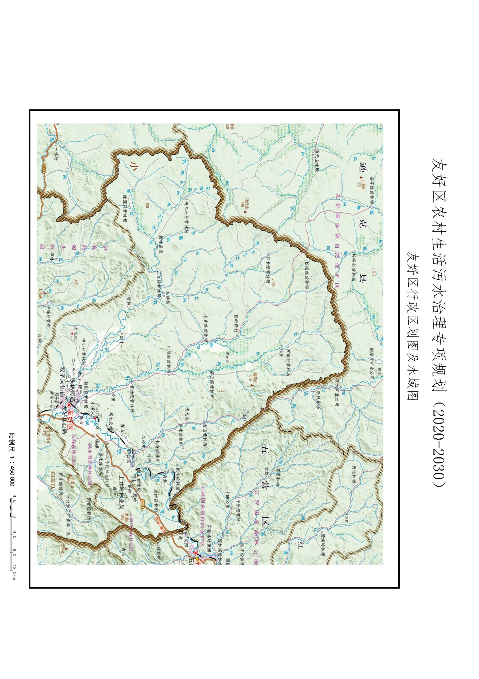

附件二：友好区生态敏感区划图

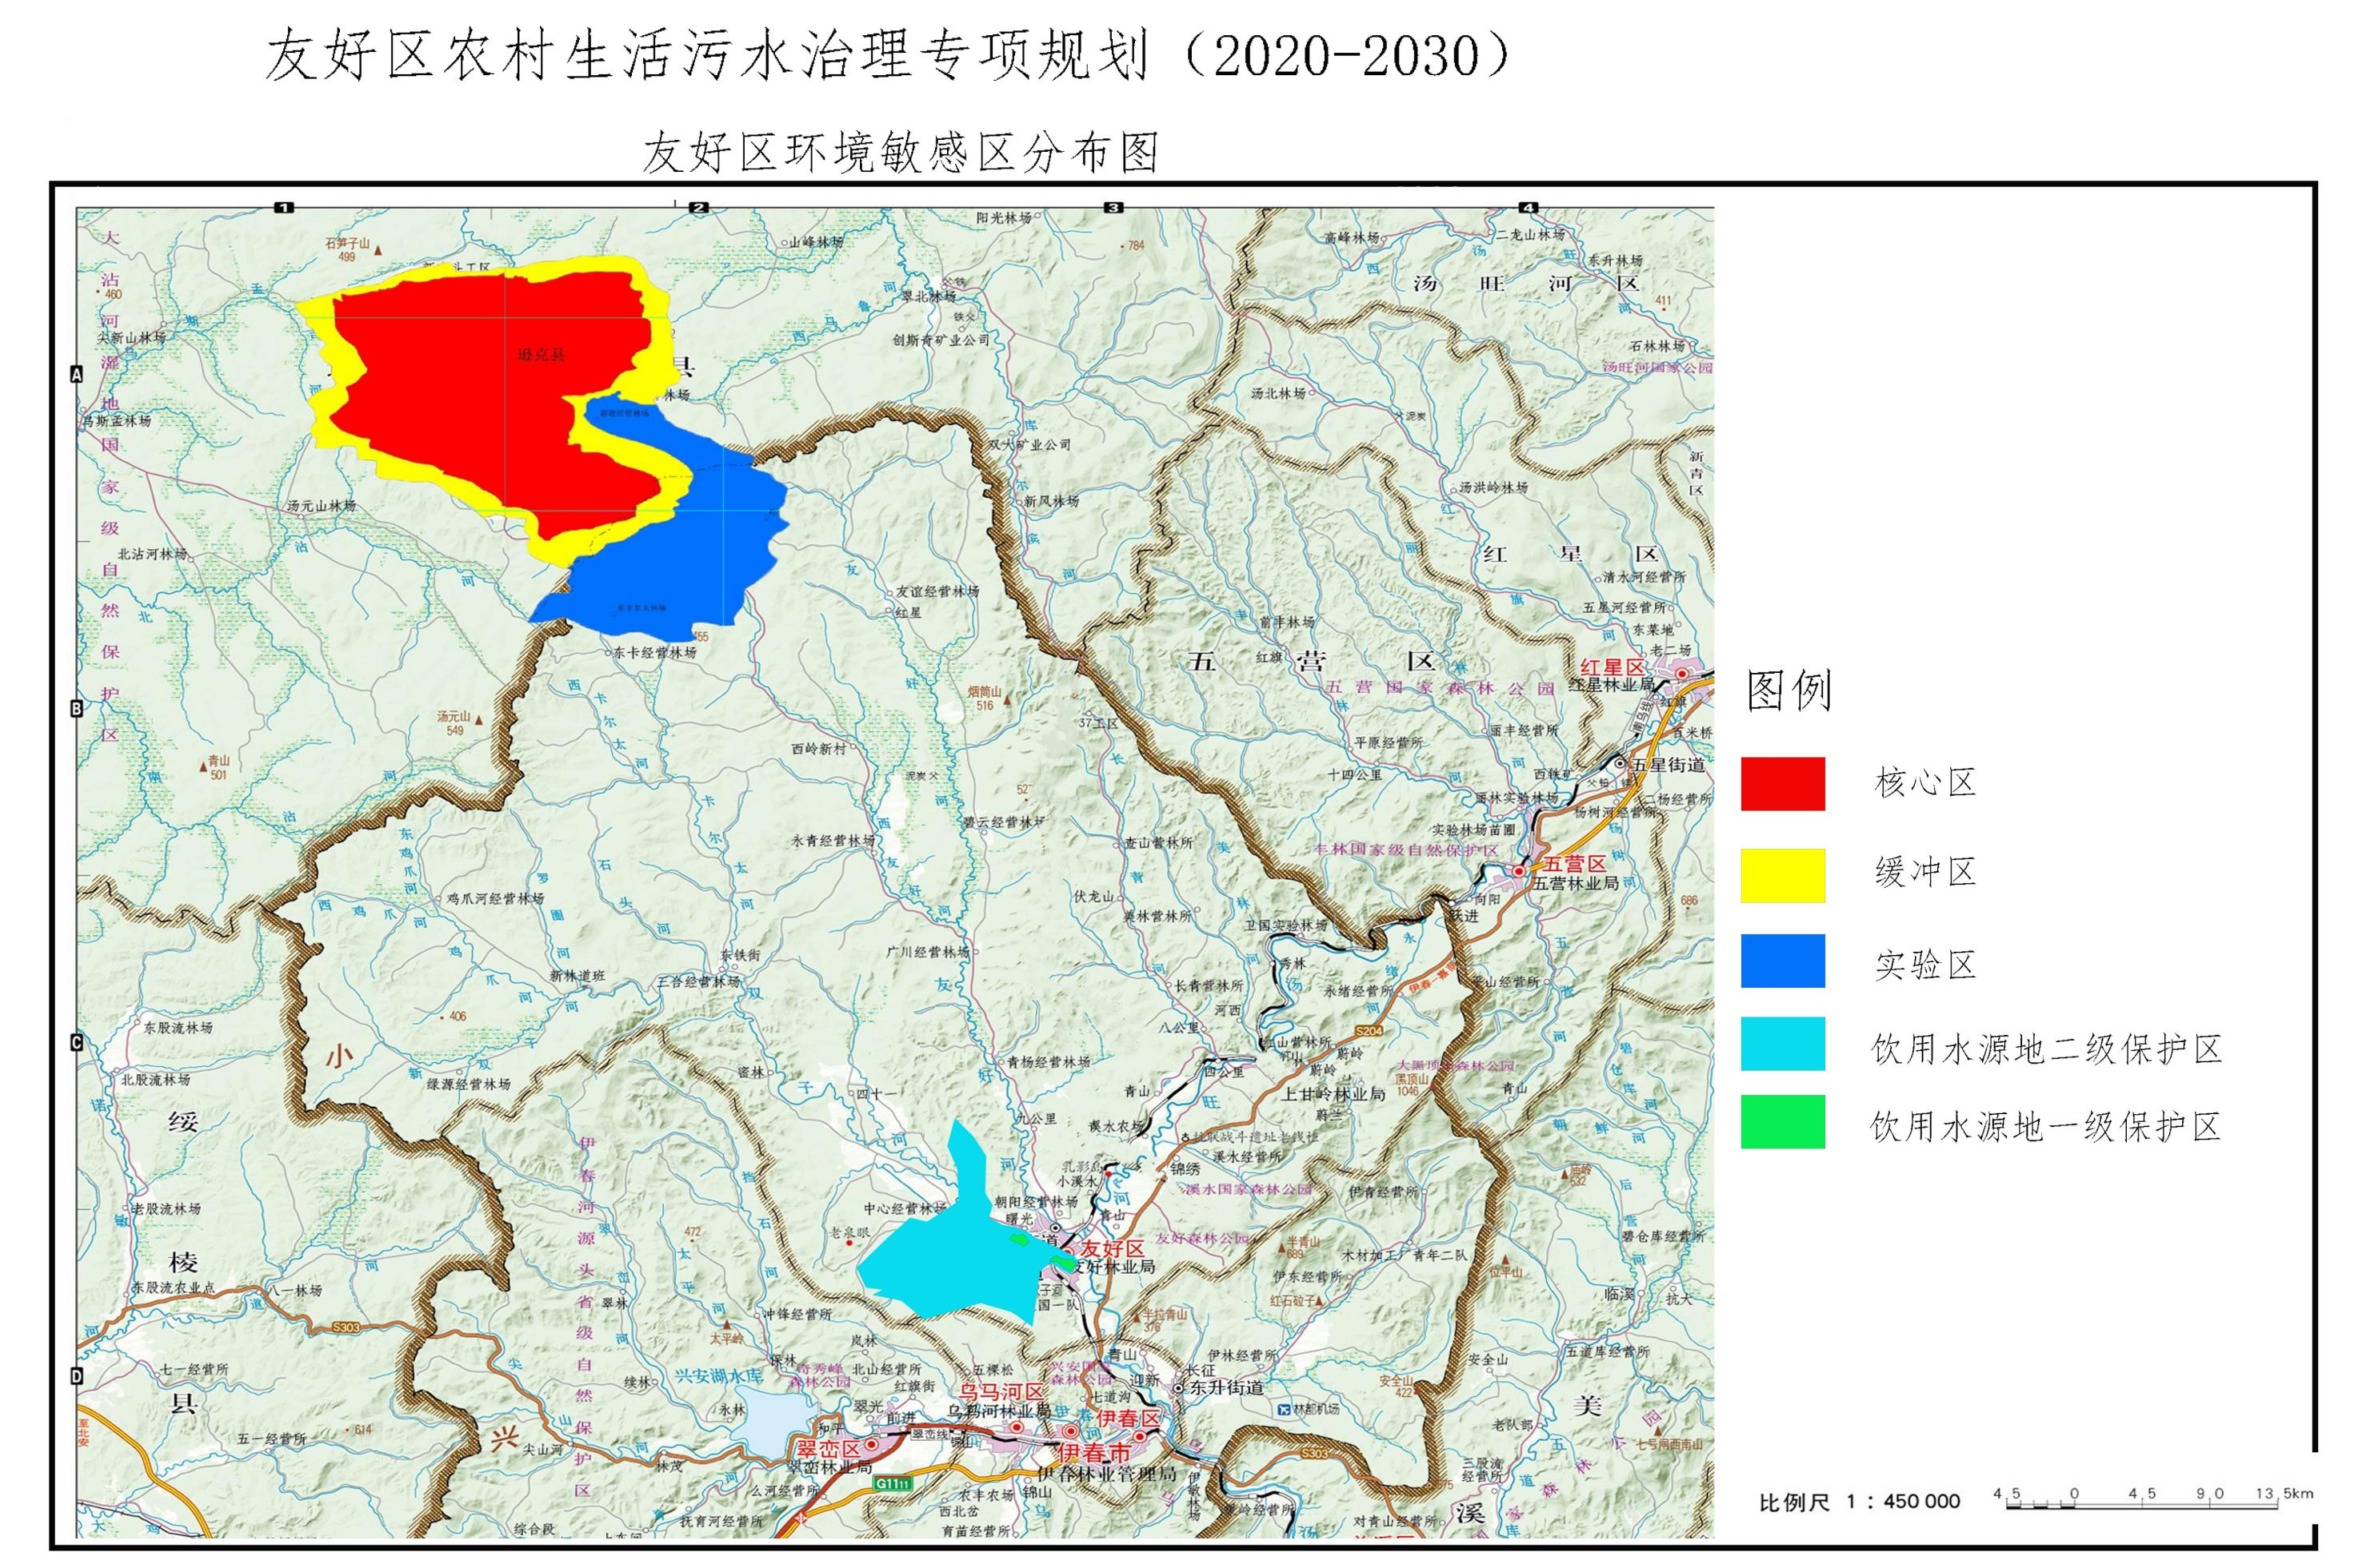

附件三：友好区农村污水处理设施规划总图

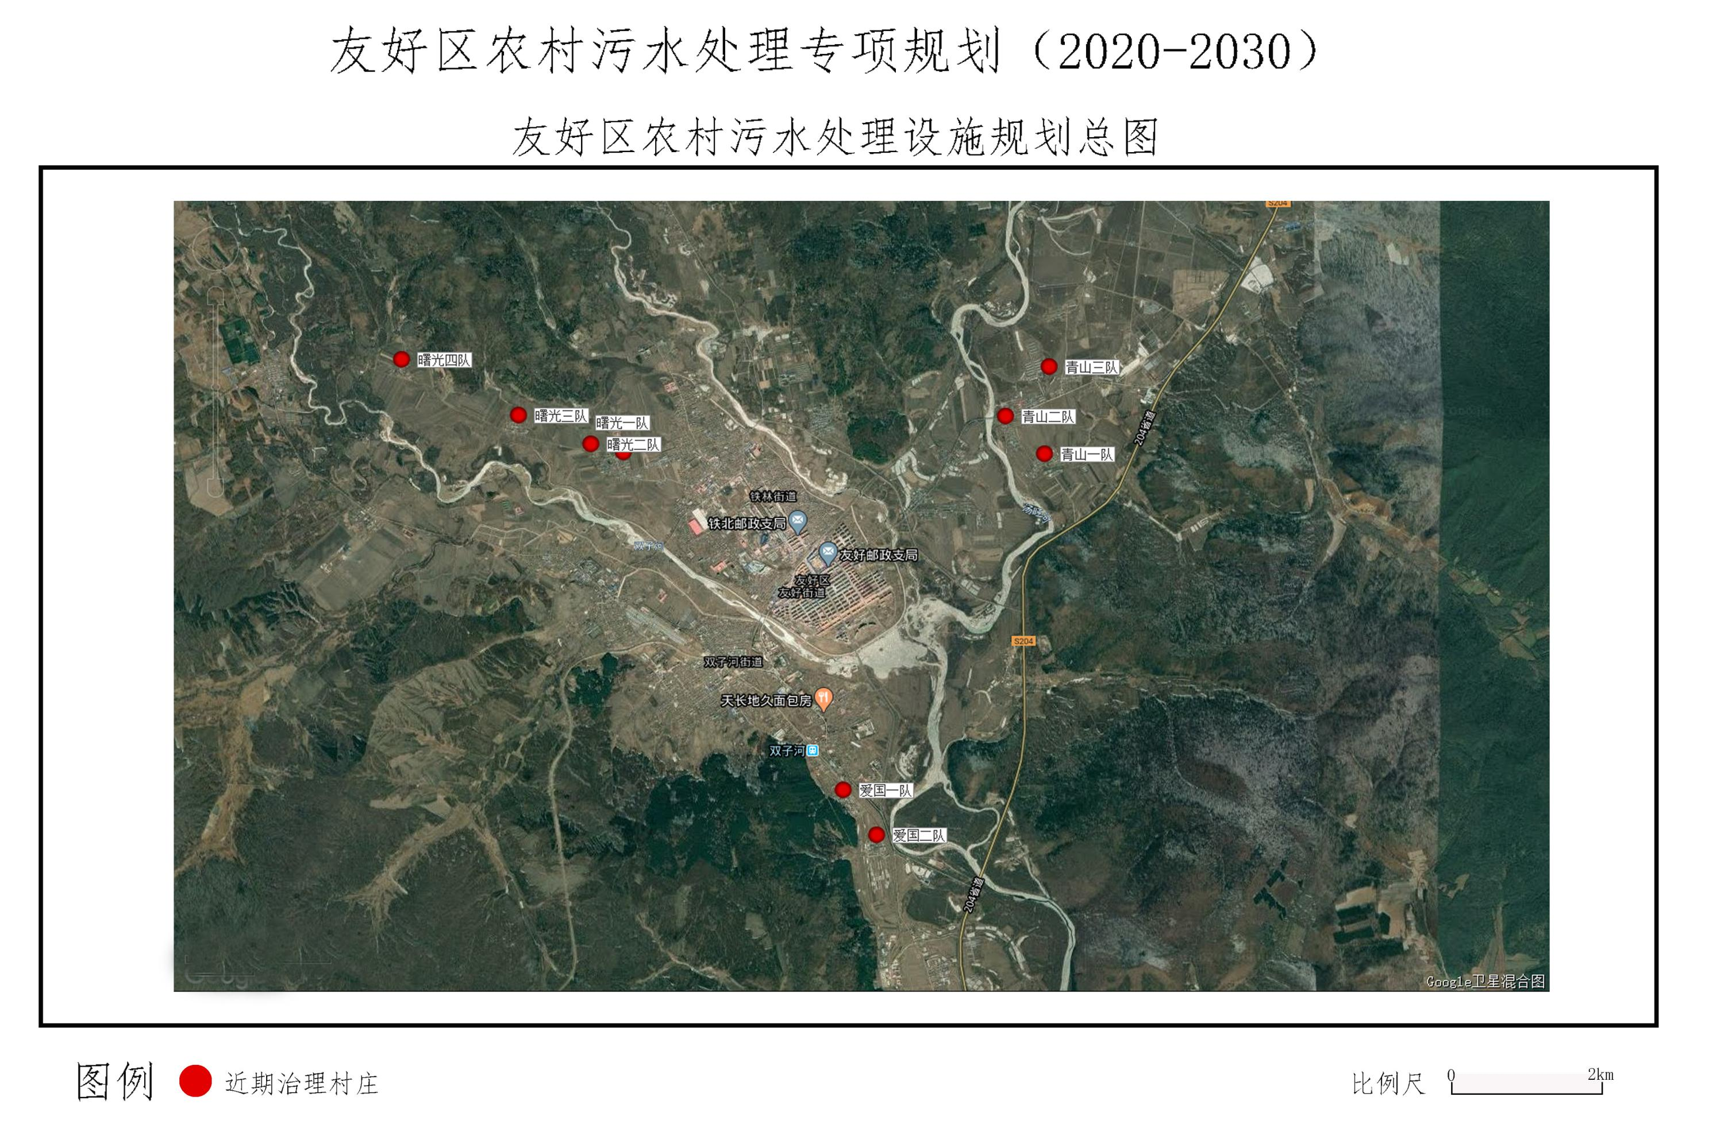

附件四：统计表

|  |  |  |  |  |  |  |  |  |  |  |  |  |  |  |
| --- | --- | --- | --- | --- | --- | --- | --- | --- | --- | --- | --- | --- | --- | --- |
| 行政村 | 自然屯 | 现状人口/人 | 近期人口/人 | 远期人口/人 | 排水规模/m3/d | 排水规模/m3/d | 排水规模/m3/d | 近远期 | 治理模式 | 排水去向 | 排放标准 | 处理规模（近期） | 处理规模（远期） | 建设位置 |
| 青山村 | 1队 | 70 | 65 | 61 | 2.24 | 4.69 | 4.36 | 近期 | 有效管控 | 资源化利用 | 《农田灌溉水质标准》（GB5084-2005） | / | / | / |
| 青山村 | 2队 | 150 | 140 | 130 | 4.80 | 10.05 | 9.35 | 近期 | 有效管控 | 资源化利用 | 《农田灌溉水质标准》（GB5084-2005） | / | / | / |
| 青山村 | 3队 | 74 | 69 | 64 | 2.37 | 4.96 | 4.61 | 近期 | 有效管控 | 资源化利用 | 《农田灌溉水质标准》（GB5084-2005） | / | / | / |
| 爱国村 | 1队 | 35 | 33 | 30 | 1.12 | 2.34 | 2.18 | 近期 | 有效管控 | 资源化利用 | 《农田灌溉水质标准》（GB5084-2005） | / | / | / |
| 爱国村 | 2队 | 110 | 102 | 95 | 3.52 | 7.37 | 6.86 | 近期 | 有效管控 | 资源化利用 | 《农田灌溉水质标准》（GB5084-2005） | / | / | / |
| 曙光村 | 1队 | 48 | 45 | 42 | 1.54 | 3.22 | 2.99 | 近期 | 有效管控 | 资源化利用 | 《农田灌溉水质标准》（GB5084-2005） | / | / | / |
| 曙光村 | 2队 | 112 | 104 | 97 | 3.58 | 7.50 | 6.98 | 近期 | 有效管控 | 资源化利用 | 《农田灌溉水质标准》（GB5084-2005） | / | / | / |
| 曙光村 | 3队 | 58 | 54 | 50 | 1.86 | 3.89 | 3.62 | 近期 | 有效管控 | 资源化利用 | 《农田灌溉水质标准》（GB5084-2005） | / | / | / |
| 曙光村 | 4队 | 68 | 63 | 59 | 2.18 | 4.56 | 4.24 | 近期 | 有效管控 | 资源化利用 | 《农田灌溉水质标准》（GB5084-2005） | / | / | / |

附件五：规划调整说明

